上海源聚生物科技有限公司

公司地址：上海市徐汇区漕溪四村64号（兆嘉苑，商铺） 邮政编码：200235

电 话：021-64750301，64750302, 64750277

传 真：021-64750301，64750302 网 址：http:// www.yjbiotech.cn

胞 苷 质量报告
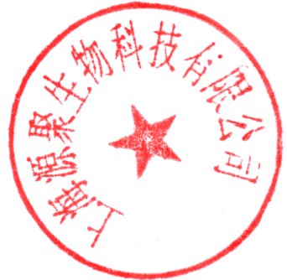
成品名称: 胞苷 批号：170105
CAS:65-46-3

项 目 | 标 准 | 结 果
Appearance | White or almost White crystalline powder | Complies
Loss on drying | ≤0.5% | 0.1%
Melting Point | 210.0~220.0℃ | 211.9~213.0℃
Residue ignition | ≤0.1% | 0.08%
Heavy metals | 10ppm max | Complies
Assay | 98.0~101.5% | 99.8%
Conclusion:

Meets the requirements

